Contenido
ANTECEDENTES 1
DE LA SOLICITUD DE INFORMACIÓN 1
a) Solicitud de información 1
b) Turno de la solicitud de información 2
c) Respuesta del Sujeto Obligado 2
DEL RECURSO DE REVISIÓN 3
a) Interposición del Recurso de Revisión 3
b) Turno del Recurso de Revisión 3
c) Admisión del Recurso de Revisión 3
d) Informe Justificado del Sujeto Obligado 4
e) Manifestaciones de la Parte Recurrente 4
f) Ampliación de Plazo para Resolver 5
g) Cierre de instrucción 7
CONSIDERANDOS 8
PRIMERO. Procedibilidad 8
a) Competencia del Instituto 8
b) Legitimidad de la parte recurrente 8
c) Plazo para interponer el recurso 9
d) Causal de procedencia 9
e) Requisitos formales para la interposición del recurso 9
SEGUNDO. Estudio de Fondo 10
a) Mandato de transparencia y responsabilidad del Sujeto Obligado 10
b) Controversia a resolver 12
c) Estudio de la controversia 13
d) Versión pública 26
e) Conclusión 31
RESUELVE 32

Resolución del Pleno del Instituto de Transparencia, Acceso a la Información Pública y Protección de Datos Personales del Estado de México y Municipios, con domicilio en Metepec, Estado de México, del once de junio de dos mil veinticinco.

VISTO el expediente formado con motivo del Recurso de Revisión 02757/INFOEM/IP/RR/2025 interpuesto por un particular de forma anónima, a quien en lo subsecuente se le denominará LA PARTE RECURRENTE, en contra de la respuesta emitida por el Ayuntamiento de Teoloyucan, en adelante EL SUJETO OBLIGADO, se emite la presente Resolución con base en los Antecedentes y Considerandos que se exponen a continuación:

ANTECEDENTES

DE LA SOLICITUD DE INFORMACIÓN

a) Solicitud de información
El veintisiete de enero de dos mil veinticinco, LA PARTE RECURRENTE presentó una solicitud de acceso a la información pública ante el SUJETO OBLIGADO, a través del Sistema de Acceso a la Información Mexiquense (SAIMEX). Dicha solicitud quedó registrada con el número de folio 00058/TEOLOYU/IP/2025 y en ella se requirió la siguiente información:

“hola por medio del presente quisiera solicitar cual es el parque vehicular que tiene en este momento el ayuntamiento, así como saber con cuantas patrullas cuenta”

Modalidad de entrega: a través del SAIMEX.

b) Turno de la solicitud de información
En cumplimiento al artículo 162 de la Ley de Transparencia y Acceso a la Información Pública del Estado de México y Municipios, el treinta de enero de dos mil veinticinco, el Titular de la Unidad de Transparencia del SUJETO OBLIGADO turnó la solicitud de información a los servidores públicos habilitados que estimó pertinente.

c) Respuesta del Sujeto Obligado
El dieciocho de febrero de dos mil veinticinco, el Titular de la Unidad de Transparencia del SUJETO OBLIGADO, notificó la siguiente respuesta a través del SAIMEX:

“En respuesta a la solicitud recibida, nos permitimos hacer de su conocimiento que con fundamento en el artículo 53, Fracciones: II, V y VI de la Ley de Transparencia y Acceso a la Información Pública del Estado de México y Municipios, le contestamos que:
se remite información del área encargada de generarla.

ATENTAMENTE
Lic. Ana Beatriz Romero Oceguera”

A su respuesta adjuntó los archivos que se describen a continuación:

- respuesta sol. 58.pdf: Archivo que contiene el oficio número CSPYV/TEO/097/2025, firmado por el Comisario de Seguridad Ciudadana, por medio del cual refirió no tener competencia respecto del parque vehicular y la reserva del número de patrullas.
- acta 11.pdf: Acta de la Décima Primera Sesión Extraordinaria del Comité de Transparencia, mediante la cual se clasificó como reservada la información solicitada relacionada con las patrullas.

DEL RECURSO DE REVISIÓN

a) Interposición del Recurso de Revisión
El once de marzo de dos mil veinticinco LA PARTE RECURRENTE interpuso el recurso de revisión en contra de la respuesta emitida por el SUJETO OBLIGADO, mismo que fue registrado en EL SAIMEX con el número de expediente 02757/INFOEM/IP/RR/2025, y en el cual manifestó lo siguiente:

ACTO IMPUGNADO
"RESPUESTA"

RAZONES O MOTIVOS DE LA INCONFORMIDAD
“NO ENTREGAN LA INFORMACIÓN”

b) Turno del Recurso de Revisión
Con fundamento en el artículo 185, fracción I de la Ley de Transparencia y Acceso a la Información Pública del Estado de México y Municipios, el once de marzo de dos mil veinticinco se turnó el recurso de revisión a través del SAIMEX a la Comisionada Sharon Cristina Morales Martínez, a efecto de decretar su admisión o desechamiento.

c) Admisión del Recurso de Revisión
El catorce de marzo de dos mil veinticinco se acordó la admisión a trámite del Recurso de Revisión y se integró el expediente respectivo, mismo que se puso a disposición de las partes para que, en un plazo de siete días hábiles, manifestaran lo que a su derecho conviniera, conforme a lo dispuesto por el artículo 185, fracción II de la Ley de Transparencia y Acceso a la Información Pública del Estado de México y Municipios.

d) Informe Justificado del Sujeto Obligado
En fecha veintisiete de marzo de dos mil veinticinco, EL SUJETO OBLIGADO remitió su informe justificado a través de los documentos que se describen a continuación:

- manifestaciones rr. 2757 sol. 58 seguridad pública.pdf: Archivo que contiene el oficio número CSPYV/TEO/213/2025, firmado por el Comisario de Seguridad Ciudadana, por medio del cual refirió no tener competencia respecto del parque vehicular y la reserva del número de patrullas
- manifestaciones rr. 02757 patrimonio.pdf: Archivo que consta de dos fojas de las que se observa una tabla con el inventario general del parque vehicular.
- acta 11.pdf: Acta de la Décima Primera Sesión Extraordinaria del Comité de Transparencia, mediante la cual se clasificó como reservada la información solicitada relacionada con las patrullas.

Esta información fue puesta a la vista de la PARTE RECURRENTE en fecha seis de mayo de dos mil veinticinco, para que manifestara lo que a su derecho conviniera.

e) Manifestaciones de la Parte Recurrente
LA PARTE RECURRENTE no realizó manifestación alguna dentro del término legalmente concedido para tal efecto, ni presentó pruebas o alegatos.

f) Ampliación de Plazo para Resolver
El veinte de mayo de dos mil veinticinco, se notificó el acuerdo de ampliación de plazo para resolver el presente Recurso de Revisión, previsto en el artículo 181, tercer párrafo de la Ley de Transparencia y Acceso a la Información Pública del Estado de México y Municipios.

Este organismo garante no pasa por alto justificar, que el plazo para emitir resolución en el presente asunto encuentra justificación en el alto número de recursos de revisión recibidos por este Instituto, circunstancia atípica que ha rebasado las capacidades técnicas y humanas del personal encargado de la proyección de las resoluciones a dichos medios de impugnación.

Es importante precisar que, si bien se ha excedido el plazo para resolver el presente medio de impugnación, el plazo para emitir resolución se encuentra justificado en parámetros establecidos por diversos órganos jurisdiccionales federales, aplicables también en procedimientos análogos, como el que nos ocupa.

Así, en términos de lo que establecen los artículos 8.1 y 25 de la Convención Americana sobre Derechos Humanos, los recursos deben ser sencillos y resolverse en el menor tiempo posible, tomando en consideración la dilación total del procedimiento; esto es, en un plazo razonable. En ese sentido, el legislador estableció los términos procesales de forma general, sin que pudiera prever la variada gama de casos que son resueltos por los órganos jurisdiccionales o cuasi jurisdiccionales, tanto por la complejidad de los hechos, como por el número de casos que conocen.

Por ello, excepcionalmente, si un asunto es resuelto con posterioridad a los plazos señalados por la norma, debe analizarse la razonabilidad del tiempo necesario para su resolución, atentos a los siguientes criterios:

- Complejidad del asunto: La complejidad de la prueba, la pluralidad de sujetos procesales, el tiempo transcurrido, las características y contexto del recurso.
- Actividad Procesal del interesado: Acciones u omisiones del interesado.
- Conducta de la Autoridad: Las Acciones u omisiones realizadas en el procedimiento. Así como si la autoridad actuó con la debida diligencia.
- La afectación generada en la situación jurídica de la persona involucrada en el proceso: Violación a sus derechos humanos.

De modo que, cuando se trate de un asunto excepcional, por alguna o todas las características mencionadas o bien, cuando el ingreso de asuntos al órgano jurisdiccional o cuasi jurisdiccional respectivo supere notoriamente al que podría considerarse normal, debe concluirse que es una excluyente de responsabilidad en relación con la actuación del funcionario, como ha acontecido en el caso que nos ocupa.

Argumento que encuentra sustento en la jurisprudencia P./J. 32/92 emitida por el Pleno de la Suprema Corte de Justicia de la Nación de rubro “TÉRMINOS PROCESALES. PARA DETERMINAR SI UN FUNCIONARIO JUDICIAL ACTUÓ INDEBIDAMENTE POR NO RESPETARLOS SE DEBE ATENDER AL PRESUPUESTO QUE CONSIDERÓ EL LEGISLADOR AL FIJARLOS Y LAS CARACTERÍSTICAS DEL CASO.”, visible en la Gaceta del Seminario Judicial de la Federación con el registro digital 205635.

Razones por las cuales cabe concluir que la resolución al recurso de revisión se solventa hasta esta fecha, debido a que existe una excesiva carga de trabajo en desproporción a la capacidad de los recursos materiales y humanos con que cuenta este Instituto para atender la enorme demanda de usuarios que acuden para que se les garantice su Derecho de acceso a la información Pública y Protección de Datos Personales, aunado a la complejidad de los hechos a los que se refieren, así como al volumen del expediente, la extensión de los escritos y pruebas aportadas y desahogadas por las partes; lo que impide la tramitación de los recursos dentro de los términos legales previamente establecidos por la Ley, por tratarse de causas de fuerza mayor.

Al respecto, también son de considerar los criterios sostenidos por el Cuarto Tribunal Colegiado en Materia Administrativa del Primer Circuito, cuyos rubros y datos de identificación son los siguientes:

“PLAZO RAZONABLE PARA RESOLVER. DIMENSIÓN Y EFECTOS DE ESTE CONCEPTO CUANDO SE ADUCE EXCESIVA CARGA DE TRABAJO.” consultable en el Seminario Judicial de la Federación y su gaceta, con el registro digital 2002351.

“PLAZO RAZONABLE PARA RESOLVER. CONCEPTO Y ELEMENTOS QUE LO INTEGRAN A LA LUZ DEL DERECHO INTERNACIONAL DE LOS DERECHOS HUMANOS.”, visible en el Seminario Judicial de la Federación y su gaceta, con el registro digital 2002350.

Por ello, este organismo garante comprometido con la tutela de los derechos humanos confiados señala que este exceso del plazo legal para resolver el asunto resulta de carácter excepcional.

g) Cierre de instrucción
Al no existir diligencias pendientes por desahogar, el diez de junio de dos mil veinticinco la Comisionada Sharon Cristina Morales Martínez acordó el cierre de instrucción y la remisión del expediente a efecto de ser resuelto, de conformidad con lo establecido en el artículo 185 fracciones VI y VIII de la Ley de Transparencia y Acceso a la Información Pública del Estado de México y Municipios. Dicho acuerdo fue notificado a las partes el mismo día a través del SAIMEX.

CONSIDERANDOS

PRIMERO. Procedibilidad

a) Competencia del Instituto
Este Instituto de Transparencia, Acceso a la Información Pública y Protección de Datos Personales del Estado de México y Municipios es competente para conocer y resolver el presente Recurso de Revisión, conforme a lo dispuesto en los artículos 6, Apartado A de la Constitución Política de los Estados Unidos Mexicanos; artículos 5, párrafos trigésimo séptimo, trigésimo octavo y trigésimo noveno, fracciones IV y V de la Constitución Política del Estado Libre y Soberano de México; ordinal 2, fracción II, 13, 29, 36, fracciones I y II, 176, 178, 179, 181 párrafo tercero y 185 de la Ley de Transparencia y Acceso a la Información Pública del Estado de México y Municipios; y 9, fracciones I y XXIII y 11 del Reglamento Interior del Instituto de Transparencia, Acceso a la Información Pública y Protección de Datos Personales del Estado de México y Municipios.

b) Legitimidad de la parte recurrente
El recurso de revisión fue interpuesto por parte legítima, ya que se presentó por la misma persona que formuló la solicitud de acceso a la Información Pública, debido a que los datos de acceso SAIMEX son personales e irrepetibles.

c) Plazo para interponer el recurso
EL SUJETO OBLIGADO notificó la respuesta a la solicitud de acceso a la Información Pública el dieciocho de febrero de dos mil veinticinco y el recurso que nos ocupa se tuvo por interpuesto el once de marzo de dos mil veinticinco; por lo tanto, éste se encuentra dentro del margen temporal previsto en el artículo 178 de la Ley de Transparencia y Acceso a la Información Pública del Estado de México y Municipios.

d) Causal de procedencia
Resulta procedente la interposición del recurso de revisión, ya que se actualiza la causal de procedencia señalada en el artículo 179, fracción I de la Ley de Transparencia y Acceso a la Información Pública del Estado de México y Municipios.

e) Requisitos formales para la interposición del recurso
Es importante mencionar que, de la revisión del expediente electrónico del SAIMEX, se observa que LA PARTE RECURRENTE no proporcionó su nombre para ser identificado, lo que en estricto sentido provoca que no se colmen los requisitos establecidos en el artículo 180 de la Ley de Transparencia; sin embargo, el artículo 15 de Ley de Transparencia y Acceso a la Información Pública del Estado de México y Municipios prevé que toda persona tendrá acceso a la información sin necesidad de acreditar interés alguno o justificar su utilización, de lo que se infiere que el nombre no es un requisito indispensable para que las y los ciudadanos ejerzan el derecho de acceso a la información pública.

Asimismo, la Ley de la materia prevé en su artículo 155, párrafo segundo la posibilidad de que las solicitudes de información sean anónimas, al utilizar un nombre incompleto o, inclusive un seudónimo. En adición a lo anterior, el propio artículo 180, en su último párrafo, establece que cuando el recurso de revisión se interponga de manera electrónica no será indispensable que contenga algunos requisitos, entre ellos, el nombre de LA PARTE RECURRENTE; por lo que, en el presente caso, al haber sido presentado el recurso de revisión vía SAIMEX, dicho requisito resulta innecesario.

SEGUNDO. Estudio de Fondo

a) Mandato de transparencia y responsabilidad del Sujeto Obligado
El derecho de acceso a la información pública es un derecho humano reconocido en el artículo sexto de la Constitución Política de los Estados Unidos Mexicanos y en el artículo quinto de la Constitución Política del Estado Libre y Soberano de México:

Constitución Política de los Estados Unidos Mexicanos
“Artículo 6.
(…)
Para efectos de lo dispuesto en el presente artículo se observará lo siguiente:
A. Para el ejercicio del derecho de acceso a la información, la Federación y las entidades federativas, en el ámbito de sus respectivas competencias, se regirán por los siguientes principios y bases:
I. Toda la información en posesión de cualquier autoridad, entidad, órgano y organismo de los Poderes Ejecutivo, Legislativo y Judicial, órganos autónomos, partidos políticos, fideicomisos y fondos públicos, así como de cualquier persona física, moral o sindicato que reciba y ejerza recursos públicos o realice actos de autoridad en el ámbito federal, estatal y municipal, es pública y sólo podrá ser reservada temporalmente por razones de interés público y seguridad nacional, en los términos que fijen las leyes. En la interpretación de este derecho deberá prevalecer el principio de máxima publicidad. Los sujetos obligados deberán documentar todo acto que derive del ejercicio de sus facultades, competencias o funciones, la ley determinará los supuestos específicos bajo los cuales procederá la declaración de inexistencia de la información.”

Constitución Política del Estado Libre y Soberano de México
“Artículo 5.-
(…)
El derecho a la información será garantizado por el Estado. La ley establecerá las previsiones que permitan asegurar la protección, el respeto y la difusión de este derecho.
Para garantizar el ejercicio del derecho de transparencia, acceso a la información pública y protección de datos personales, los poderes públicos y los organismos autónomos, transparentarán sus acciones, en términos de las disposiciones aplicables, la información será oportuna, clara, veraz y de fácil acceso.
Este derecho se regirá por los principios y bases siguientes:
I. Toda la información en posesión de cualquier autoridad, entidad, órgano y organismos de los Poderes Ejecutivo, Legislativo y Judicial, órganos autónomos, partidos políticos, fideicomisos y fondos públicos estatales y municipales, así como del gobierno y de la administración pública municipal y sus organismos descentralizados, asimismo de cualquier persona física, jurídica colectiva o sindicato que reciba y ejerza recursos públicos o realice actos de autoridad en el ámbito estatal y municipal, es pública y sólo podrá ser reservada temporalmente por razones previstas en la Constitución Política de los Estados Unidos Mexicanos de interés público y seguridad, en los términos que fijen las leyes. En la interpretación de este derecho deberá prevalecer el principio de máxima publicidad. Los sujetos obligados deberán documentar todo acto que derive del ejercicio de sus facultades, competencias o funciones, la ley determinará los supuestos específicos bajo los cuales procederá la declaración de inexistencia de la información.”

Asimismo, el artículo 150 de la Ley de Transparencia y Acceso a la Información Pública del Estado de México y Municipios indica que la solicitud es la garantía primaria del Derecho de Acceso a la Información, además, establece que se regirá por los principios de simplicidad, rapidez, gratuidad del procedimiento, auxilio y orientación a los particulares.

Por su parte, el artículo 4 de la Ley de Transparencia y Acceso a la Información Pública del Estado de México y Municipios refiere que toda la información generada, obtenida, adquirida, transformada, administrada o en posesión de los sujetos obligados es pública y accesible de manera permanente a cualquier persona, privilegiando el principio de máxima publicidad.

Esto es, que los Sujetos Obligados deben atender las solicitudes de acceso a la información pública que se les sean realizadas, y proporcionar la información pública que obre en su poder, conforme al estado en que se encuentre, sin que sea necesario procesar la misma, ni presentarla conforme al interés del solicitante; tal y como lo establece el artículo 12 de la Ley de Transparencia y Acceso a la Información Pública del Estado de México y Municipios.

Es decir, que todo sujeto obligado que genere, recopile, administre, procese, archive, posea o conserven, son responsables de la misma, teniendo a su vez la obligación de proporcionar la información que se les requiera sin necesidad de resumirla, efectuar procedimientos para obtenerla, calcular o practicar investigaciones; en otras palabras, que los Sujetos Obligados sólo se concretarán a proporcionar la información solicitada que tengan en su poder en el estado que se encuentra, sin necesidad de concretarse al interés o términos específicos del solicitante.

En esa tesitura, el artículo 24 último párrafo de la Ley de la Materia dispone que los Sujetos Obligados sólo proporcionarán la información pública que generen, administren o posean en el ejercicio de sus atribuciones; por consiguiente, la información pública se encuentra a disposición de cualquier persona, lo que implica que es deber de los Sujetos Obligados, garantizar el Derecho de Acceso a la Información Pública, siempre y cuando no se trate de información reservada o confidencial.

Con base en lo anterior, se considera que EL SUJETO OBLIGADO se encontraba compelido a atender la solicitud de acceso a la información realizada por LA PARTE RECURRENTE.

b) Controversia a resolver
Con el objeto de ilustrar la controversia planteada, resulta conveniente precisar que, una vez realizado el estudio de las constancias que integran el expediente en que se actúa, se desprende que LA PARTE RECURRENTE requirió lo siguiente:

- El parque vehicular
- El número de patrullas.

En respuesta, EL SUJETO OBLIGADO se pronunció por medio del Comisario de Seguridad Ciudadana, refirió no ser competente para conocer de la información relacionada con el parque vehicular y señaló la reserva del número de patrullas. A lo que en un acto posterior LA PARTE RECURRENTE se inconformó refiriendo que no se le entregó lo solicitado.

Así que el presente asunto buscará determinar si con la información entregada se puede colmar la solicitud de acceso a la información pública de LA PARTE RECURRENTE.

c) Estudio de la controversia
Una vez determinada la controversia a resolver, se observa que el primero de los requerimientos es el parque vehicular del ayuntamiento, a lo que el ente recurrido refirió en respuesta por medio del Comisario de Seguridad Ciudadano que no es de su competencia conocer de esa información.

Por lo que, conviene señalar que los artículos 53 fracción VII y 91, fracción XI de la Ley Orgánica Municipal del Estado de México , establece que la Secretaría del Ayuntamiento y los Síndicos elaborarán el inventario general de los bienes muebles e inmuebles, propiedad del Municipio, haciendo que se inscriban en el libro especial, con expresión de sus valores y todas las características de identificación, así como el uso y destino de los bienes muebles, además, elaborarán la integración del sistema de información inmobiliaria, que contemple los bienes del dominio público y privado, como se observa a continuación:

“Artículo 53.- Los síndicos tendrán las siguientes atribuciones:

VII. Intervenir en la formulación del inventario general de los bienes muebles e inmuebles propiedad del municipio, haciendo que se inscriban en el libro especial, con expresión de sus valores y de todas las características de identificación, así como el uso y destino de los mismos;

Artículo 91.- La Secretaría del Ayuntamiento estará a cargo de un Secretario, el que, sin ser miembro del mismo, deberá ser nombrado por el propio Ayuntamiento a propuesta del Presidente Municipal como lo marca el artículo 31 de la presente ley. Sus faltas temporales serán cubiertas por quien designe el Ayuntamiento y sus atribuciones son las siguientes:

XI. Elaborar con la intervención del síndico el inventario general de los bienes muebles e inmuebles municipales, así como la integración del sistema de información inmobiliaria, que contemple los bienes del dominio público y privado, en un término que no exceda de un año contado a partir de la instalación del ayuntamiento y presentarlo al cabildo para su conocimiento y opinión.

En el caso de que el ayuntamiento adquiera por cualquier concepto bienes muebles o inmuebles durante su ejercicio, deberá realizar la actualización del inventario general de los bienes mueb1es e inmuebles y del sistema de información inmobiliaria en un plazo de ciento veinte días hábiles a partir de su adquisición y presentar un informe trimestral al cabildo para su conocimiento y opinión.”

Asimismo, dentro de la información que se deberá recopilar y entregar al Órgano Superior de Fiscalización del Estado de México como parte de los informes trimestrales, se encuentra el inventario de bienes muebles, donde se tiene que registrar, entre otros datos, el nombre del mueble forma individual, la marca del bien mueble, modelo del bien mueble, número de serie y número de placa. Como se observa del formato que se inserta a continuación:
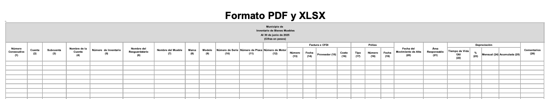
Aunado a ello el 92, fracción XXXVIII, de la Ley de Transparencia y Acceso a la Información Pública del Estado de México y Municipios y los Lineamientos Técnicos Generales para la publicación, homologación y estandarización de la información de las obligaciones establecidas en el Título Quinto y en la fracción IV del artículo 31 de la Ley General de Transparencia y Acceso a la Información Pública, que deben de difundir los sujetos obligados en los portales de Internet y en la Plataforma Nacional de Transparencia, establecen que los Sujetos Obligados deberán publicar el inventario de bienes muebles, entre los cuales se encuentran los vehículos.
Por lo tanto, se puede acreditar que el SUJETO OBLIGADO cuenta con facultades para conocer del parque vehicular, no obstante no se advierte que en respuesta se haya pronunciado mediante el área competente para ello.

Una vez referido lo anterior, una vez admitido el presente medio de impugnación, el ente recurrido remitió su informe justificado, el cual acompañó del documento denominado manifestaciones rr. 02757 patrimonio.pdf, mismo que contiene una tabla con el parque vehicular del ayuntamiento, como se advierte de imagen que se inserta a continuación:

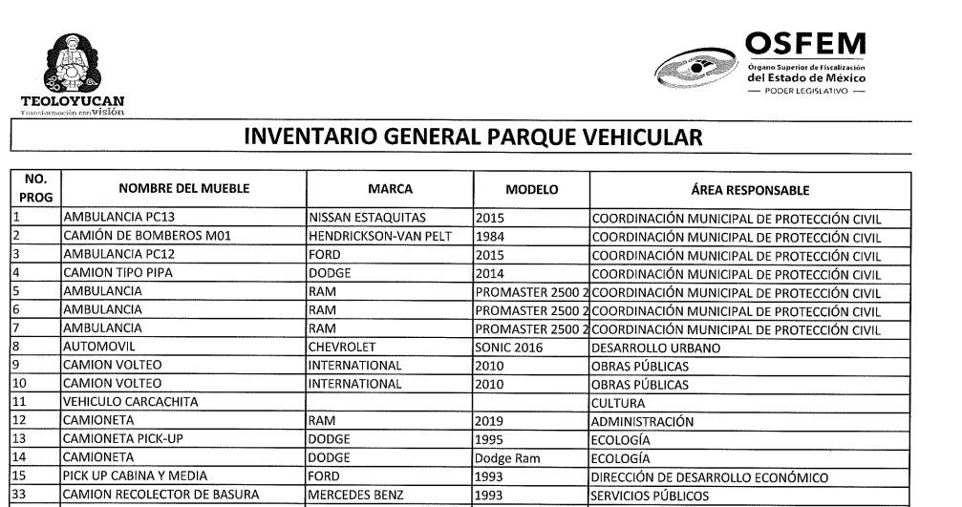

De la imagen anterior se observa una tabla con el nombre del vehículo, la marca, modelo y área responsable de su resguardo, la cual da cuenta del parque vehicular del ente recurrido y, por tanto, con dicho documento entregado en el informe justificado se puede tener por colmado el punto de la solicitud.

Respeto de la parte de la solicitud donde la PARTE RECURRENTE desea conocer el número de patrullas con las que cuenta el municipio. Se advierte que en su respuesta EL SUJETO OBLIGADO refirió la reserva de la información.

Así, se debe señalar que la clasificación se concibe como el acto administrativo mediante el cual los sujetos obligados determinan que la información requerida actualiza alguno de los supuestos de confidencialidad o reserva, de acuerdo con las bases y los principios inmersos en la normatividad aplicable.

En tal virtud, conforme al artículo 49, fracción VIII, de la Ley de Transparencia y Acceso a la Información Pública del Estado de México y Municipios, los Comités de Transparencia, tienen la atribución de aprobar, modificar o revocar la clasificación de la información, mientras que, el artículo 128 de la misma Ley, indica que, en los casos en que se niegue el acceso a la información, por actualizarse alguno de los supuestos de clasificación, el Comité de Transparencia, deberá confirmar, modificar o revocar la decisión, que para motivar la clasificación de la información y la ampliación del plazo de reserva, se deberán de señalar las razones, motivos o circunstancias especiales que llevaron al SUJETO OBLIGADO a concluir que el caso particular se ajusta al supuesto previsto por la norma legal invocada como fundamento; siendo que, además, EL SUJETO OBLIGADO debe, en todo momento, aplicar una prueba de daño; entendida esta como la responsabilidad de los Sujetos Obligados de demostrar de manera fundada y motivada, que la divulgación de la información lesiona el interés debidamente protegido por la Ley, y que el menoscabo o daño que puede producirse con la publicidad de la información, es mayor que el interés de conocerla, por lo que debe clasificarse como reservada.

De este modo, conforme al artículo 132 en correlación con el numeral 49, fracción II de la Ley de Transparencia y Acceso a la Información Pública del Estado de México y Municipios, estipula que para clasificar la información se debe de atender a lo dispuesto por la normativa y aplicar, de manera estricta, las excepciones del derecho de acceso a la información y sólo podrán invocarlas cuando acrediten su procedencia, debiendo clasificar la información en el momento en que:

- Se reciba una solicitud de acceso a la información.
- Se determine mediante resolución de autoridad competente.
- Se generen versiones públicas para dar cumplimiento a las obligaciones de transparencia previstas en la Ley.

Luego entonces, para realizar la reserva de la información, no basta con invocar alguna de las causales previstas en la Ley de transparencia local. En sentido contrario, dicha valoración debe realizarse a través de lo que se conoce como “prueba de daño”, que consiste en exponer los argumentos y razones, basados en elementos objetivos o verificables, a partir de los cuales se derive que la divulgación de información, en particular, puede afectar, poner en riesgo o dañar el interés protegido. Asimismo, ésta no debe basarse en meras especulaciones o suposiciones, sino en elementos objetivos que deban evaluar que existe un riego actual e inminente.

Para aplicar la prueba de daño, se deberán de precisar las razones objetivas por las que la apertura genera una afectación, acreditando que:
I. La divulgación de la información representa un riesgo real, demostrable e identificable del perjuicio significativo al interés público o a la seguridad pública;
II. El riesgo de perjuicio que supondría la divulgación supera el interés público general de que se difunda; y
III. La limitación se adecua al principio de proporcionalidad y representa el medio menos restrictivo disponible para evitar el perjuicio.
Es así, que al configurarse tales requisitos, se otorga certidumbre jurídica y se protege la esfera más íntima del derecho humano constitucional y convencionalmente reconocido.

Adicionalmente, los artículos 129 y 134 último párrafo de la Ley Estatal y 104 y 108 último párrafo de la Ley General, respectivamente, determinan que se debe realizar un análisis caso por caso, aplicando la prueba de daño. Esto implica que la motivación, que acredite la correspondencia entre el supuesto de hecho y la hipótesis normativa señalando las razones, motivos o circunstancias es una parte del acuerdo y otra parte, distinta, es la que corresponde a la prueba de daño, la que debe aplicarse caso por caso, esto es, no se puede hacer una prueba de daño de un expediente completo, sino de cada uno de los documentos que lo integran.

Por tanto, la fundamentación y motivación consiste en la obligación que tiene todo ente público de expresar los preceptos jurídicos aplicables al asunto motivo del acto y las razones o argumentos de su actuar.

Al respecto, el máximo tribunal del país ha establecido jurisprudencia respecto a qué debe entenderse por fundamentación y motivación, en los siguientes términos:

“FUNDAMENTACION Y MOTIVACION. La debida fundamentación y motivación legal, deben entenderse, por lo primero, la cita del precepto legal aplicable al caso, y por lo segundo, las razones, motivos o circunstancias especiales que llevaron a la autoridad a concluir que el caso particular encuadra en el supuesto previsto por la norma legal invocada como fundamento.”(Sic)

Así, en un acto de autoridad se surte la debida fundamentación cuando se cita el precepto legal aplicable al caso concreto y la debida motivación cuando se expresan las razones, motivos o circunstancias que tomó en cuenta la autoridad para adecuar el hecho a los fundamentos de derecho.

En consecuencia, la fundamentación y motivación implica que en el acto de autoridad, además de contenerse los supuestos jurídicos aplicables, se explique claramente, por qué, a través de la utilización de la norma, se emitió el acto. De este modo, la persona que se siente afectada pueda impugnar la decisión, permitiéndole una real y auténtica defensa.

Atento a lo anterior, es necesario hacer hincapié que para clasificar la información como reservada, se deben precisar las razones objetivas por las que la apertura de la información generaría una afectación, asimismo es claro que los mismos deben aplicar de manera restrictiva y limitada las hipótesis de clasificación y no hacerlas valer de manera general.

Asimismo, se precisa, que conforme a lo establecido en el artículo 59, fracción V, de la Ley de Transparencia, es una atribución de los Servidores Públicos Habilitados integrar y presentar al responsable de la Unidad de Transparencia la propuesta de clasificación de la información, la cual debe de contener los fundamentos y argumentos en que se basa dicha propuesta, como se advierte enseguida:

Artículo 59. Los servidores públicos habilitados tendrán las funciones siguientes:

…

V. Integrar y presentar al responsable de la Unidad de Transparencia la propuesta de clasificación de información, la cual tendrá los fundamentos y argumentos en que se basa dicha propuesta;

Así, una vez, que el Titular de la Unidad de Transparencia, tiene en su poder la petición formulada por el Servidor Público Habilitado, éste a su vez, lo someterá a la consideración de los integrantes del Comité de Transparencia para su confirmación, modificación o revocación, como lo disponen los artículos 53, fracción X, 49, fracciones II y VIII del ordenamiento invocado, que son del tenor siguiente:

“Artículo 53. Las Unidades de Transparencia tendrán las siguientes funciones:

…

X. Presentar ante el Comité, el proyecto de clasificación de información;

…

Artículo 49. Los Comités de Transparencia tendrán las siguientes atribuciones:

…

II. Confirmar, modificar o revocar las determinaciones que en materia de ampliación del plazo de respuesta, clasificación de la información y declaración de inexistencia o de incompetencia realicen los titulares de las áreas de los sujetos obligados;

…

VIII. Aprobar, modificar o revocar la clasificación de la información;

…” Sic.

En ese contexto, en el caso que nos ocupa, se advierte que EL SUJETO OBLIGADO remitió en respuesta el Acta de la Décima Primera Sesión Extraordinaria del Comité de Transparencia, mediante la cual se clasificó como reservada la información, mismo que se analizó como se advierte a continuación:

 | Cumplió: | Contenido
Número de folio de la solicitud | Sí | 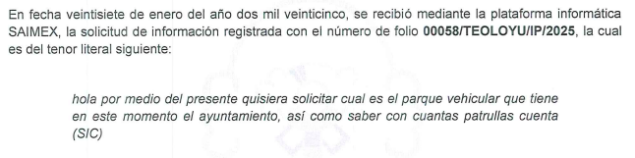
Referencia de la información solicitada | Sí
Causal aplicable del artículo 113 de la Ley General, vinculándola con el Lineamiento específico del presente ordenamiento y, cuando corresponda, el supuesto normativo que expresamente le otorga el carácter de información reservada | Sí la señaló pero no es aplicable al caso en concreto. | 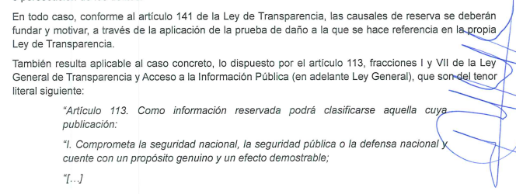
Fundamento y Motivación Legal | No, indebida fundamentación y motivación | 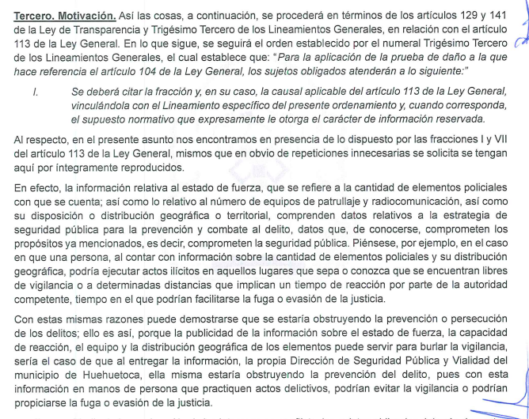
Conexión entre los fundamentos y motivos que dieron origen a la Reserva de la información | No, no hay una conexión entre el precepto normativo y la aplicación al caso en concreto
Prueba de Daño
Riesgo Real, Demostrable e Identificable  (Modo, Tiempo y Lugar) | No, indebida fundamentación y motivación | 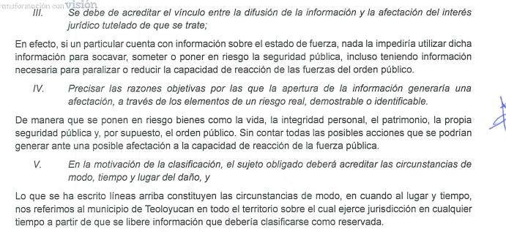
Temporalidad de la Reserva de la información | Sí | 
Autoridades competentes. | Si | 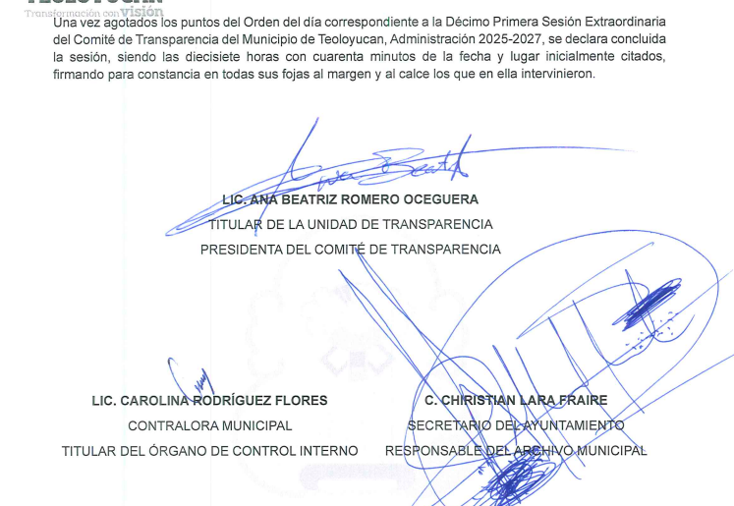

En tales consecuencias, este instituto advierte que en el caso en concreto no se funda y motiva la clasificación de la información.

Aunado a lo anterior, cabe señalar que este Órgano analizó de manera literal el contenido de la solicitud de la información, y advirtió que dicha información corresponde a datos de carácter estadístico, es decir, no un documento de manera específica, lo que no conlleva a poner en riesgo la vida e integridad física con motivo de las funciones de los servidores públicos, es decir, es de naturaleza pública, y por lo tanto susceptible de proporcionarse.

Resulta aplicable, el criterio establecido por el Instituto Nacional de Transparencia, que es del tenor literal siguiente:

“Ejercicio del derecho de Acceso a la Información Pública. La información estadística es de naturaleza pública, independientemente de la materia con la que se encuentre vinculada. Considerando que la información estadística es el producto de un conjunto de resultados cuantitativos obtenidos de un proceso sistemático de captación de datos primarios obtenidos sobre hechos que constan en documentos que los sujetos obligados poseen, derivado del ejercicio de sus atribuciones; con base en lo dispuesto por el artículo 70 fracción XLVIII de la Ley General de Transparencia y Acceso a la Información Pública, los sujetos obligados deberán poner a disposición del público, entre otra, la relativa a la que con base en la información estadística, responda a las preguntas hechas con más frecuencia por el público, por lo que es posible afirmar que la información estadística es de naturaleza pública, siempre y cuando los datos estadísticos no se encuentren individualizados o personalizados a casos o situaciones específicas, que pudieran llegar a justificar su clasificación.” Sic.

En ese sentido, resulta dable ordenar la entrega del documento en donde conste la información solicitada, haciendo la precisión que este únicamente versa en el dato estadístico (cantidad) de las patrullas del SUJETO OBLIGADO.

d) Versión pública
No es ocioso comentar que en caso de ser necesaria la versión pública, el ente recurrido deberá observar, lo dispuesto por las leyes de la materia, por lo que conviene referir que, los artículos 3, fracciones IX, XX, XXI y XLV; 51 y 52 de la Ley de Transparencia y Acceso a la Información Pública del Estado de México y Municipios establecen lo siguiente:

“Artículo 3. Para los efectos de la presente Ley se entenderá por:
IX. Datos personales: La información concerniente a una persona, identificada o identificable según lo dispuesto por la Ley de Protección de Datos Personales del Estado de México;

XX. Información clasificada: Aquella considerada por la presente Ley como reservada o confidencial;

XXI. Información confidencial: Se considera como información confidencial los secretos bancario, fiduciario, industrial, comercial, fiscal, bursátil y postal, cuya titularidad corresponda a particulares, sujetos de derecho internacional o a sujetos obligados cuando no involucren el ejercicio de recursos públicos;

XLV. Versión pública: Documento en el que se elimine, suprime o borra la información clasificada como reservada o confidencial para permitir su acceso.

Artículo 51. Los sujetos obligados designaran a un responsable para atender la Unidad de Transparencia, quien fungirá como enlace entre éstos y los solicitantes. Dicha Unidad será la encargada de tramitar internamente la solicitud de información y tendrá la responsabilidad de verificar en cada caso que la misma no sea confidencial o reservada. Dicha Unidad contará con las facultades internas necesarias para gestionar la atención a las solicitudes de información en los términos de la Ley General y la presente Ley.

Artículo 52. Las solicitudes de acceso a la información y las respuestas que se les dé, incluyendo, en su caso, la información entregada, así como las resoluciones a los recursos que en su caso se promuevan serán públicas, y de ser el caso que contenga datos personales que deban ser protegidos se podrá dar su acceso en su versión pública, siempre y cuando la resolución de referencia se someta a un proceso de disociación, es decir, no haga identificable al titular de tales datos personales.” (Énfasis añadido)

Así, los datos personales que obren en poder de los Sujetos Obligados deben estar protegidos, adoptando las medidas de seguridad administrativas, físicas y técnicas necesarias para garantizar la integridad, confidencialidad y disponibilidad de los datos personales, considerando además, que conforme al principio de finalidad, todo tratamiento de datos personales que se efectúe deberá estar justificado en la Ley, lo anterior en términos de lo dispuesto por el artículo 22, párrafo primero, relacionado con el 38 de la Ley de Protección de Datos Personales en Posesión de Sujetos Obligados del Estado de México y Municipios, los cuales se transcriben para mayor referencia:

“Artículo 22. Todo tratamiento de datos personales que efectúe el responsable deberá estar justificado por finalidades concretas, lícitas, explícitas y legítimas, relacionadas con las atribuciones que la normatividad aplicable les confiera.

Artículo 38. Con independencia del tipo de sistema y base de datos en el que se encuentren los datos personales o el tipo de tratamiento que se efectúe, el responsable adoptará, establecerá, mantendrá y documentará las medidas de seguridad administrativas, físicas y técnicas para garantizar la integridad, confidencialidad y disponibilidad de los datos personales, a través de controles y acciones que eviten su daño, alteración, pérdida, destrucción, o el uso, transferencia, acceso o cualquier tratamiento no autorizado o ilícito, de conformidad con lo dispuesto en los lineamientos que al efecto se expidan.”

De este modo, en armonía entre los principios constitucionales de máxima publicidad y de protección de datos personales, la Ley de la materia permite la elaboración de versiones públicas en las que se suprima aquella información relacionada con la vida privada de los particulares toda vez que ésta tiene por objeto proteger datos personales, entendiéndose por tales, aquéllos que hacen identificable a una persona.

Lo anterior es así, en virtud de que toda la información relativa a una persona física o jurídico colectiva que le pueda hacer identificada o identificable constituye un dato personal en términos del artículo 4, fracción XI de la Ley de Protección de Datos Personales en Posesión de Sujetos Obligados del Estado de México y Municipios; por consiguiente, se trata de información confidencial que debe ser protegida por EL SUJETO OBLIGADO, por lo que, todo dato personal susceptible de clasificación debe ser protegido.

La finalidad de la versión pública es salvaguardar la vida, integridad, seguridad, patrimonio y privacidad de las personas; de tal manera que, todo aquello que no tenga por objeto proteger lo anterior, es susceptible de ser entregado. En otras palabras, la protección de datos personales es una derivación del derecho a la intimidad.

Asimismo, es importante señalar que dicha clasificación se tiene que efectuar mediante la forma y formalidades que la ley de la materia impone; es decir, mediante acuerdo debidamente fundado y motivado de su Comité de Transparencia, en términos de los artículos 49, fracción VIII y 132, fracciones II y III de la Ley de Transparencia y Acceso a la Información Pública del Estado de México y Municipios, así como los numerales Segundo, fracción XVIII, y del Cuarto al Décimo Primero de los Lineamientos Generales en materia de Clasificación y Desclasificación de la Información, así como para la elaboración de Versiones Públicas, que literalmente expresan:

Ley de Transparencia y Acceso a la Información Pública del Estado de México y Municipios

“Artículo 49. Los Comités de Transparencia tendrán las siguientes atribuciones:
VIII. Aprobar, modificar o revocar la clasificación de la información;

Artículo 132. La clasificación de la información se llevará a cabo en el momento en que:
I. Se reciba una solicitud de acceso a la información;
II. Se determine mediante resolución de autoridad competente; o
III. Se generen versiones públicas para dar cumplimiento a las obligaciones de transparencia previstas en esta Ley.”

“Segundo. - Para efectos de los presentes Lineamientos Generales, se entenderá por:
XVIII. Versión pública: El documento a partir del que se otorga acceso a la información, en el que se testan partes o secciones clasificadas, indicando el contenido de éstas de manera genérica, fundando y motivando la reserva o confidencialidad, a través de la resolución que para tal efecto emita el Comité de Transparencia.

Lineamientos Generales en materia de Clasificación y Desclasificación de la Información

Cuarto. Para clasificar la información como reservada o confidencial, de manera total o parcial, el titular del área del sujeto obligado deberá atender lo dispuesto por el Título Sexto de la Ley General, en relación con las disposiciones contenidas en los presentes lineamientos, así como en aquellas disposiciones legales aplicables a la materia en el ámbito de sus respectivas competencias, en tanto estas últimas no contravengan lo dispuesto en la Ley General.
Los sujetos obligados deberán aplicar, de manera estricta, las excepciones al derecho de acceso a la información y sólo podrán invocarlas cuando acrediten su procedencia.

Quinto. La carga de la prueba para justificar toda negativa de acceso a la información, por actualizarse cualquiera de los supuestos de clasificación previstos en la Ley General, la Ley Federal y leyes estatales, corresponderá a los sujetos obligados, por lo que deberán fundar y motivar debidamente la clasificación de la información ante una solicitud de acceso o al momento en que generen versiones públicas para dar cumplimiento a las obligaciones de transparencia, observando lo dispuesto en la Ley General y las demás disposiciones aplicables en la materia.

Sexto. Se deroga.

Séptimo. La clasificación de la información se llevará a cabo en el momento en que:
I. Se reciba una solicitud de acceso a la información;
II. Se determine mediante resolución del Comité de Transparencia, el órgano garante competente, o en cumplimiento a una sentencia del Poder Judicial; o
III. Se generen versiones públicas para dar cumplimiento a las obligaciones de transparencia previstas en la Ley General, la Ley Federal y las correspondientes de las entidades federativas.
Los titulares de las áreas deberán revisar la información requerida al momento de la recepción de una solicitud de acceso, para verificar, conforme a su naturaleza, si encuadra en una causal de reserva o de confidencialidad.

Octavo. Para fundar la clasificación de la información se debe señalar el artículo, fracción, inciso, párrafo o numeral de la ley o tratado internacional suscrito por el Estado mexicano que expresamente le otorga el carácter de reservada o confidencial.
Para motivar la clasificación se deberán señalar las razones o circunstancias especiales que lo llevaron a concluir que el caso particular se ajusta al supuesto previsto por la norma legal invocada como fundamento.
En caso de referirse a información reservada, la motivación de la clasificación deberá comprender el análisis de la prueba del daño a que hace referencia el artículo 104 de la Ley General, en relación con el artículo trigésimo tercero de los presentes lineamientos, así como las circunstancias que justifican el establecimiento de determinado plazo de reserva.

Noveno. En los casos en que se solicite un documento o expediente que contenga partes o secciones clasificadas, los titulares de las áreas deberán elaborar una versión pública fundando y motivando la clasificación de las partes o secciones que se testen, siguiendo los procedimientos establecidos en el Capítulo IX de los presentes lineamientos.

Décimo. Los titulares de las áreas, deberán tener conocimiento y llevar un registro del personal que, por la naturaleza de sus atribuciones, tenga acceso a los documentos clasificados. Asimismo, deberán asegurarse de que dicho personal cuente con los conocimientos técnicos y legales que le permitan manejar adecuadamente la información clasificada, en los términos de la Ley General de Archivo, Lineamientos para la Organización y Conservación de Archivos y demás normatividad aplicable.
En ausencia de los titulares de las áreas, la información será clasificada o desclasificada por la persona que lo supla, en términos de la normativa que rija la actuación del sujeto obligado.
Décimo primero. En el intercambio de información entre sujetos obligados para el ejercicio de sus atribuciones, los documentos que se encuentren clasificados deberán llevar la leyenda correspondiente de conformidad con lo dispuesto en el Capítulo VIII de los presentes lineamientos.”

Consecuentemente, se destaca que la versión pública que elabore EL SUJETO OBLIGADO debe cumplir con las formalidades exigidas en la Ley, por lo que para tal efecto emitirá el Acuerdo del Comité de Transparencia en términos de los artículos 122 y 124 de la Ley de Transparencia y Acceso a la Información Pública del Estado de México y Municipios, con el cual sustentará la clasificación de datos y con ello la "versión pública" de los documentos materia de la solicitud, ya que de no hacerlo implica que lo entregado no es legal ni formalmente una versión pública, sino más bien una documentación ilegible, incompleta o tachada; pues no se señalan las razones por las que no se aprecian determinados datos -ya sea porque se testan o suprimen- lo cual deja al solicitante en estado de incertidumbre, al no conocer o comprender por qué no aparecen en la documentación respectiva, es decir, si no se exponen de manera puntual las razones, se estaría violentando desde un inicio el derecho de acceso a la información del solicitante.

e) Conclusión
Este Instituto considera que no se puede tener por colmado el derecho de acceso a la información pública del particular con la respuesta entregada y, por tanto, determina REVOCAR la respuesta del SUJETO OBLIGADO a la solicitud 00058/TEOLOYU/IP/2025 por resultar FUNDADAS las razones o motivos de la PARTE RECURRENTE en el recurso de revisión 02757/INFOEM/IP/RR/2025 y ordenarle haga entrega, en versión pública de ser procedente, de lo siguiente:

- El número de patrullas con las que cuenta el ayuntamiento al veintisiete de enero de dos mil veinticinco.

Así, con fundamento en lo establecido en los artículos 5, párrafos trigésimo séptimo, trigésimo octavo y trigésimo noveno, fracciones IV y V, de la Constitución Política del Estado Libre y Soberano de México; y en los artículos 2, fracción II, 9, 29, 36, fracciones I y II, 176, 178, 179, 186 y 188 de la Ley de Transparencia y Acceso a la Información Pública del Estado de México y Municipios, este Pleno:

RESUELVE

PRIMERO. Se REVOCA la respuesta entregada por el SUJETO OBLIGADO en la solicitud de información 00058/TEOLOYU/IP/2025, por resultar FUNDADAS las razones o motivos de inconformidad hechos valer por LA PARTE RECURRENTE en el Recurso de Revisión 02757/INFOEM/IP/RR/2025, en términos del considerando SEGUNDO de la presente Resolución.

SEGUNDO. Se ORDENA al SUJETO OBLIGADO, a efecto de que, entregue a través del SAIMEX, de ser procedente en versión pública, de lo siguiente:

El número de patrullas al 27 de enero de 2025.

Debiendo notificar a LA PARTE RECURRENTE el Acuerdo de Clasificación de la información que emita el Comité de Transparencia con motivo de la versión pública, en términos de los artículos 49, fracción II de la Ley de Transparencia y Acceso a la Información Pública del Estado de México y Municipios.
TERCERO. Notifíquese la presente resolución al Titular de la Unidad de Transparencia del SUJETO OBLIGADO, vía Sistema de Acceso a la Información Mexiquense (SAIMEX), para que conforme al artículo 186 último párrafo, 189 segundo párrafo y 194 de la Ley de Transparencia y Acceso a la Información Pública del Estado de México y Municipios, dé cumplimiento a lo ordenado dentro del plazo de diez días hábiles, e informe a este Instituto en un plazo de tres días hábiles siguientes, sobre el cumplimiento dado a la presente. Asimismo, se le apercibe que en caso de negarse a cumplir la presente resolución o hacerlo de manera parcial, se le impondrá una medida de apremio de conformidad con lo previsto en los artículos 198, 200, fracción III; 214, 215 y 216 de la Ley de Transparencia y Acceso a la Información Pública del Estado de México y Municipios.

CUARTO. Notifíquese a LA PARTE RECURRENTE la presente resolución vía Sistema de Acceso a la Información Mexiquense (SAIMEX).

QUINTO. Hágase del conocimiento a LA PARTE RECURRENTE que, de conformidad con lo establecido en el artículo 196 de la Ley de Transparencia y Acceso a la Información Pública del Estado de México y Municipios, podrá impugnar la presente resolución vía Juicio de Amparo en los términos de las leyes aplicables.

SEXTO. De conformidad con el artículo 198 de la Ley de Transparencia y Acceso a la Información Pública del Estado de México y Municipios, el SUJETO OBLIGADO podrá solicitar una ampliación de plazo, de manera fundada y motivada, para el cumplimiento de la presente resolución.

ASÍ LO RESUELVE, POR UNANIMIDAD DE VOTOS EL PLENO DEL INSTITUTO DE TRANSPARENCIA, ACCESO A LA INFORMACIÓN PÚBLICA Y PROTECCIÓN DE DATOS PERSONALES DEL ESTADO DE MÉXICO Y MUNICIPIOS, CONFORMADO POR LOS COMISIONADOS JOSÉ MARTÍNEZ VILCHIS, MARÍA DEL ROSARIO MEJÍA AYALA, SHARON CRISTINA MORALES MARTÍNEZ, LUIS GUSTAVO PARRA NORIEGA Y GUADALUPE RAMÍREZ PEÑA, EN LA VIGÉSIMA PRIMERA SESIÓN ORDINARIA, CELEBRADA EL ONCE DE JUNIO DE DOS MIL VEINTICINCO, ANTE EL SECRETARIO TÉCNICO DEL PLENO, ALEXIS TAPIA RAMÍREZ.
SCMM/AGZ/DEMF/PMRE

Si bien, se registró el veintiséis del mismo mes y año, a través de dicho portal, también lo es, que fue inhábil, de conformidad con el Calendario Oficial en Materia de Transparencia, Acceso a la Información Pública y Protección de Datos Personales del Estado de México y Municipios, así como de labores del Instituto, por lo que, se tuvo por recibido, el día hábil subsecuente.

